一．线上报名方法如下：
- 下载并打开易班app→ 2.打开报名界面点击报名→ 3.打开一键入群界面点击我要加入
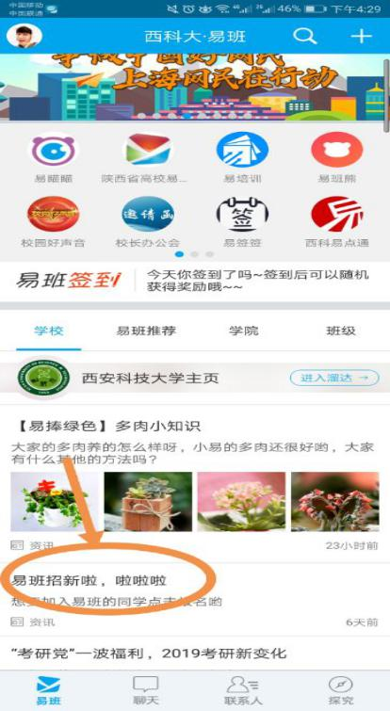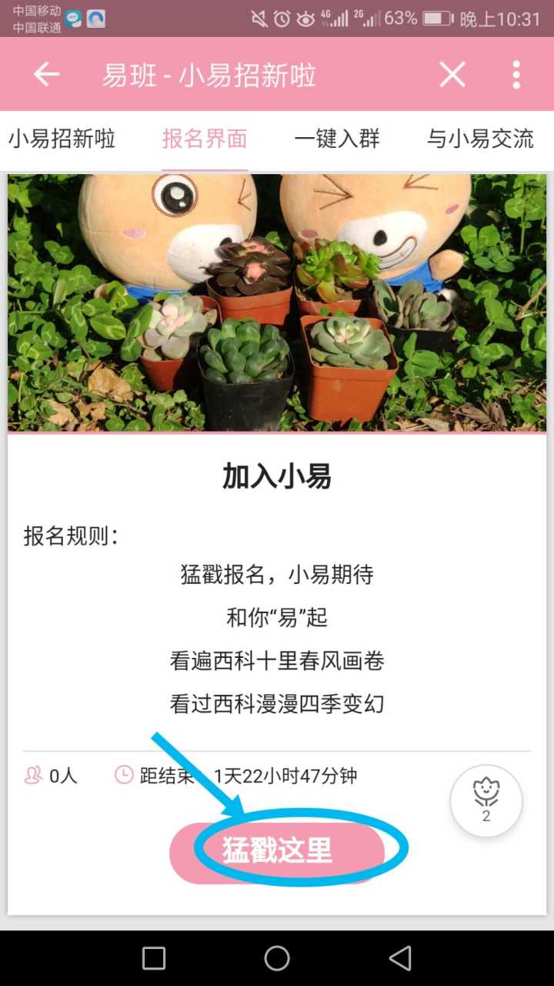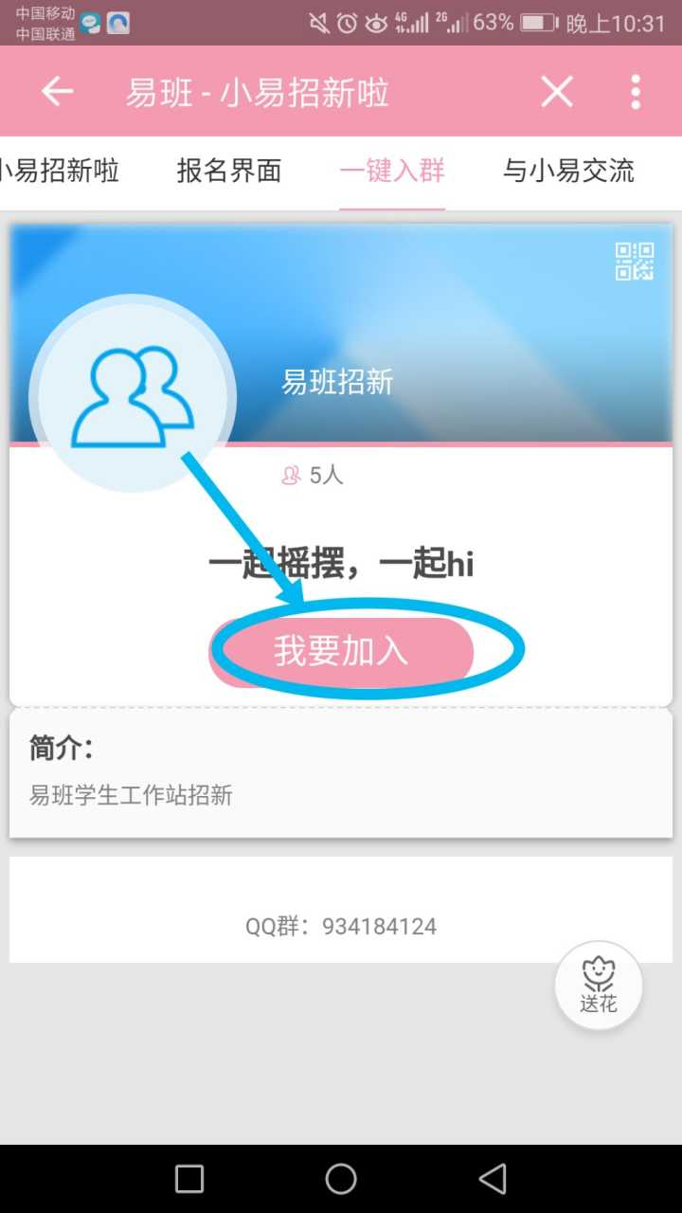
二．线下报名方法如下:
本人亲笔填写附件中申请表，并交至“易班”发展中心（三教一楼）。

附件：西安科技大学易班学生工作站岗位申请表
岗位申请表
应聘岗位：□易班学生工作站
姓 名 |  |  | 性 别 |  | 出生年月 |  | 照 片
民 族 |  |  | 籍 贯 |  | 政治面貌
学 院 |  |  | 班 级 |  | 学 号
现任职务 |  |  | 联系电话
个
人
简
历
及
获
奖
情
况
特
长
 | 注：如有以下特长请在相应项划“√”
 | 1、运营微信、抖音公众号 2、熟练掌握Word，Excel 3、书法 4、其他_
申  请  理  由 | 本人签字：  年 月 日
学  院  意  见 | 辅导员签字：  学院（公章） 年 月 日

